Arduino ile Bluetooth Kontrollü Araç

**GİRİŞ:**

Bu projede tehlikeli yerlere uzaktan kumandalı araba ile girilmesi sağlanıyor. Arka iki tekere motor bağlı, öndeki sarhoş tekerdir. Burada yaptığımız arabada temel işlevler yapılmaktadır. İleri, geri, sol, sağ ve hız ayarı gibidir. Burada cep telefonu ya da tablet üzerinden kontrol edebilmek için play storedan "Arduino Bluetooth RC" uygulamasını kullanabilirsiniz.

**Gerekli Donanım Bileşenleri**

1. 1 adet arduino

2. 1 adet Robotik araba

3. L298N Voltaj Regulatörlü Çift Motor Sürücü Kartı

4. Pil

5. Android İşletim Sistemine Sahip bir Telefon

6. HC06 Bluetooth

**Gerekli Yazılım Bileşenleri**

Gerekli Arduino programı

HC06 Bluetooth kütüphanesi

Arduino Bluetooth PC mobil uygulaması

**Kullanılan Bileşenlerin Özellikleri**

L298 Motor Shield, çoğu motor sürücü kartların aksine hem 2A gibi yüksek akım değerlerinde çalışabilmesi hem de modüler olarak üzerinde çevre elemanların takılmasını sağlayan soketler bulundurması açısından diğer sürücü kartlarından ayrılmaktadır.

HC06 Bluetooth bu modelin üzerinde ikinci bir kart bulunup gerekli pinlerin dışarı alınması sayesinde herhangi bir lehimleme yapılmadan kullanıma uygundur.

**Şematik Çizimi**

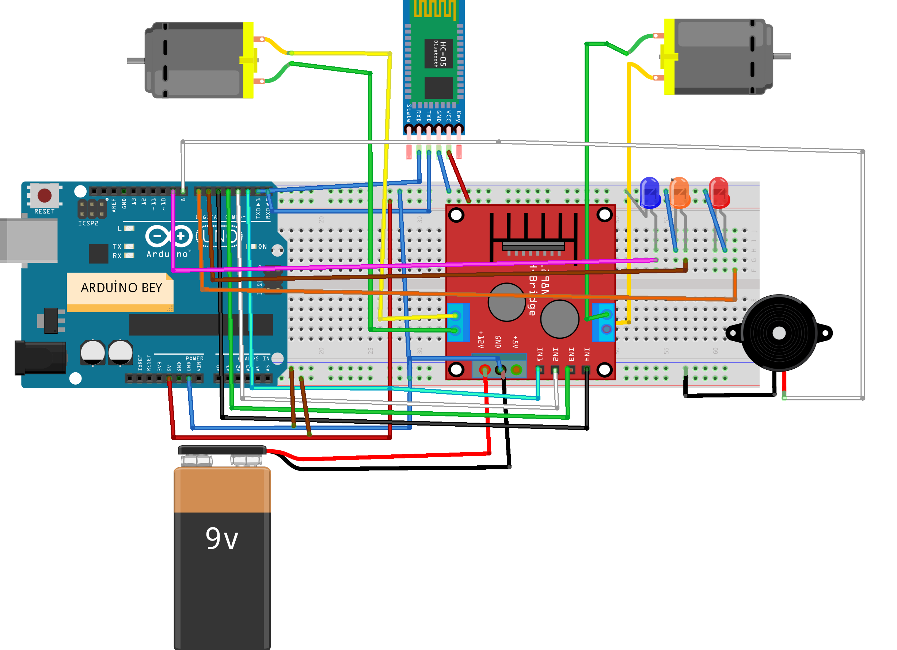

**Yapım Aşamaları**

Arduino kodu, tamamen seri port üzerinden veri okuma ve okunan veriye göre dijital çıkışların high veya low yapma esasına dayanmaktadır. Bunun nedeni ise Android telefondan gelen verilerdir. Byte türündeki bu değerler okunarak gerekli şartları sağlaması durumunda motor sürücü tetiklenmektedir.

Bağlantılarını kısaca açıklayayım.

Demonte şekilde gelen kitin montajını yaptım. Sonrasında elektronik bağlantılarını yaptım. Aşağıda Arduino ile HC-06 Bluetooth modülü arasındaki bağlantılarıdır.

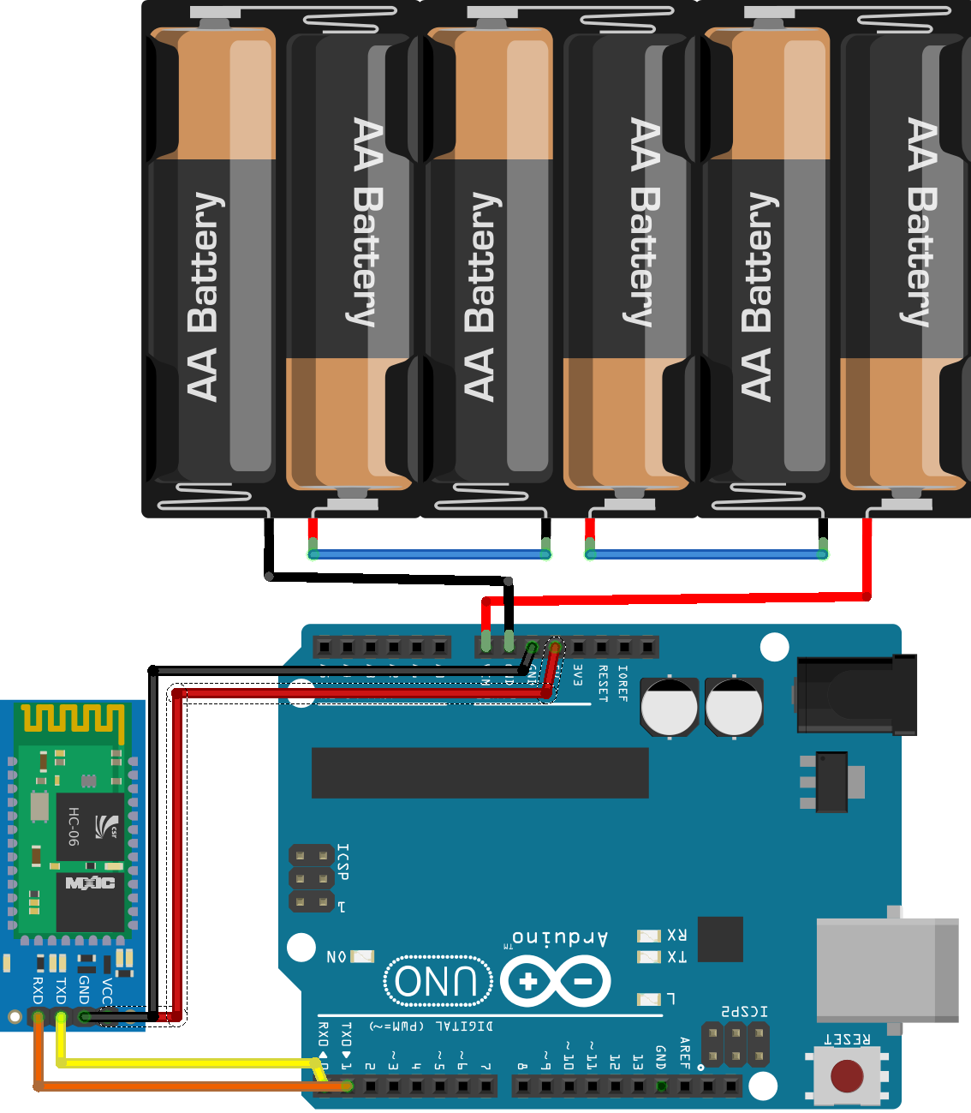

Arduino ile L298N Motor Sürücü kartı arasındaki bağlantıları bu şekilde yapıyoruz.

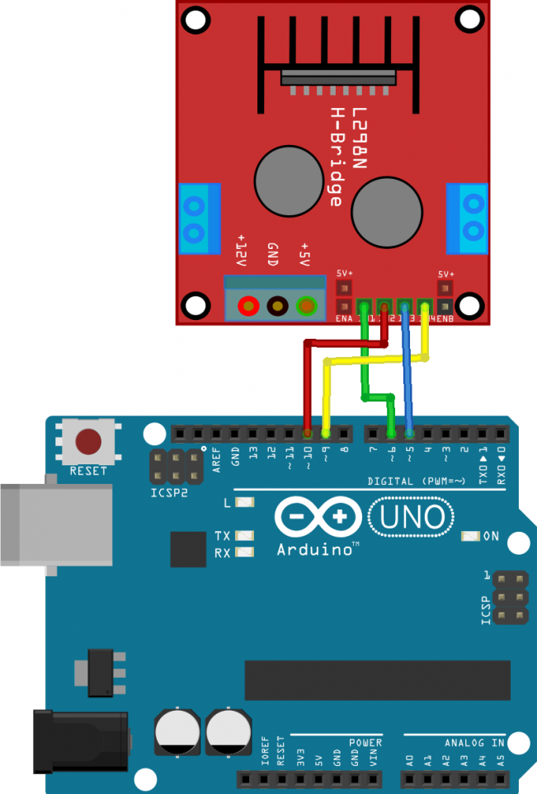

Kodun temel olarak Bluetooth cihazlarına bağlanmak ve her butona basıldığında ve el kaldırıldığında bluetooth cihazına veri gönderilmesi esasına dayanmaktadır. Butona basıldığı zaman hangi yöne hangi hızda gitmesi gerektiğine dair, el butondan kaldırıldığında ise motorlara verilen enerjinin kesilmesi için veri gönderilmektedir. Arduino tarafında ise Bluetooth modül ile alınan veriler gerekli şartları sağladığı zaman motorlara hareket verilmekte, şartlar sağlanmazsa motora giden enerjinin kesilmektedir.

char dataIn = 'S'; // Durma fonksiyonu için karakter

int pinileri = 2; //**

int pingeri = 3; //**

int pinsol = 4; //**ARACIN İLERİ ,GERİ, SAĞ ,SOL KOMUT ÇIKIŞ PİNLERİ**

int pinsag = 5; //**

int pinkorna = 8;//korna

char determinant; //Program döngüsü için karakter

char det; //Program döngüsü için karakter

void setup()

{

Serial.begin(9600); //HC-06 bluetooth modülü için btu 9600

pinMode(pinileri, OUTPUT); // Çıkış pinlerini belirliyoruz.

pinMode(pingeri, OUTPUT);

pinMode(pinsol, OUTPUT);

pinMode(pinsag, OUTPUT);

pinMode(pinkorna, OUTPUT);

}

void loop()

{

det = check(); // determinantı kontrol et

**while** (det == 'F') //İLERİ

{

digitalWrite(pinileri, HIGH);

det = check();

}

**while** (det == 'B') //GERİ

{

digitalWrite(pingeri, HIGH);

det = check();

}

**while** (det == 'L') //SOL

{

digitalWrite(pinsol, HIGH);

det = check();

}

**while** (det == 'R') //SAĞ

{

digitalWrite(pinsag, HIGH);

det = check();

}

**while** (det == 'G') //İLERİ SOL

{

digitalWrite(pinileri, HIGH);

digitalWrite(pinsol, HIGH);

det = check();

}

**while** (det == 'I') //İLERİ SAĞ

{

digitalWrite(pinileri, HIGH);

digitalWrite(pinsag, HIGH);

det = check();

}

**while** (det == 'H') //GERİ SOL

{

digitalWrite(pingeri, HIGH);

digitalWrite(pinsol, HIGH);

det = check();

}

**while** (det == 'J') //GERİ SAĞ

{

digitalWrite(pingeri, HIGH);

digitalWrite(pinsag, HIGH);

det = check();

}

**while** (det == 'V')// KORNA ÇALMA

{

digitalWrite(pinkorna, HIGH);

delay(100);

digitalWrite(pinkorna, LOW);

delay(100);

det = check();

}

**while** (det == 'S') //Telefondaki programda atanmış olan durma fonksiyonun harf eşdeğeri

{

digitalWrite(pinileri, LOW);

digitalWrite(pingeri, LOW);

digitalWrite(pinsol, LOW);

digitalWrite(pinsag, LOW);

digitalWrite(pinkorna, LOW);

det = check();

}

}

**LİNK:**

https://youtu.be/bReN4qd-Ubw